Рабочие шахты «1-3 «Новогродовская» провели протестную акцию
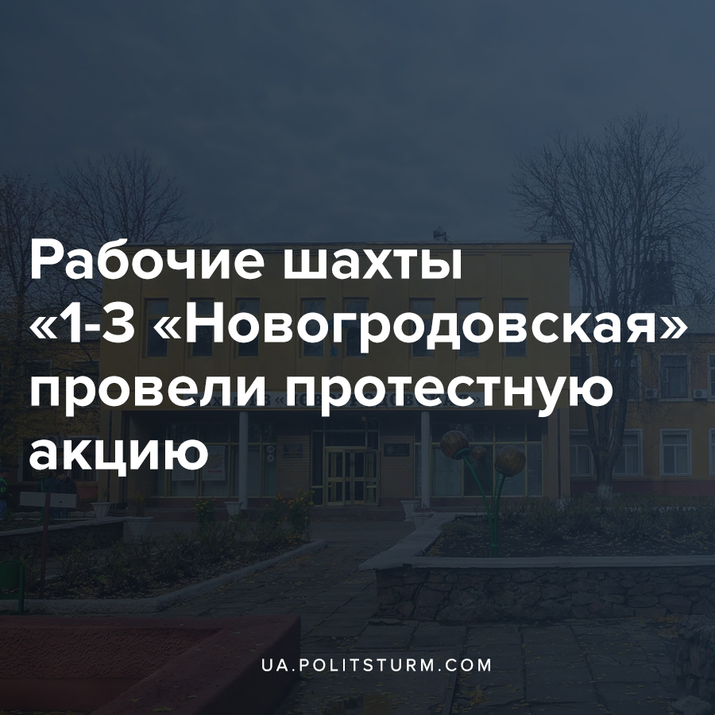

Оригинальная статья
2021-04-11
1 мин. на чтение

По сообщению информресурса «Новогродовка Info» 8 апреля, в г.Новогродовка Донецкой области около 50 человек — рабочие шахты «1-3 «Новогродовская» вместе с семьями — организовали протестную акцию. Примерно с 17:00 до 21:00 было перекрыто движение для автомобилей на перекрестке улиц Парковая и Школьная.
Шахтерам задолжали зарплату за февраль, а также 27% январской зарплаты. Протестующими были заблокированы три автобуса с шахтерами, которых подвозили из Покровска и Мирнограда.
Стоит отметить, что последние 3 месяца шахта «1-3 «Новогродовская» не поставляла уголь главному потребителю в связи с аварией на турбине Славянской ТЭС, которая принадлежит ПАО «Донбассэнерго». Из-за серьезной поломки теплоэлектростанция не работает. Поэтому энергогенерирующее предприятие не закупает уголь шахты «1-3 «Новогродовская».
Чтобы уберечь шахту от простоя, был заключен контракт на поставку угля на ПАО «Центрэнерго». Однако от «Центрэнерго» оплата за поставленный уголь не была получена своевременно.
В ходе диалога глава территориальной громады предложил шахтерам 9 апреля провести встречу на шахте. Чтобы все обещания и жалобы были внесены в протокол. Позже на место приехало руководство шахты. Директор ООО «шахта 1-3 «Новогродовская» Дмитрий Левенец, его заместители, также на место прибыл исполняющий обязанности директора шахты «1-3 «Новогродовская» Александр Прокопенко.
После завершения акции полицией было открыто дело на руководство шахты «1-3 «Новогродовская» по статье 175 УК Украины «Невыплата заработной платы, стипендии, пенсии или других установленных законом выплат».
9 апреля были перечислены остаток заработной оплаты за январь. В тот же день на Славянской ТЭС, которая не работала из-за аварии, начинались пусконаладочные работы — завершающий этап комплексного ремонта.
Эта ситуация показывает нам, каких результатов могут добиться рабочие, если организовавшись и осознав общность интересов. Уже на следующий день были видны результаты того, что шахтеры показали работодателям свою силу.
Сегодня рабочим Украины следует перенимать положительный опыт, в т.ч. и новогродовских шахтеров, и начинать борьбу против несправедливости и ограбления со стороны правящего класса капиталистов.

Источник:
- https://youtu.be/xq66duRf7AM

Оригинальная статья

